|  |  |  |
| --- | --- | --- |
|  | Pierre Coste  Directeur de Projet | 8/10/10 |

Rapport de réunion Projet dARTIES

Réunion du 05/10/10

|  |  |
| --- | --- |
|  | 1 |

Sommaire

Objectif de la réunion 1

Contenu de la réunion 1

Livrables 1

Diagramme de Gant 1

Ressources allouées 2

# Objectif de la réunion

La réunion du 05/10/10 avait pour but de voir avec M.Babe les questions autours du SFD ainsi que l’établissement d’un planning des tâches à faire pour les 3 semaines suivantes.

# Contenu de la réunion

Dans un premier temps, M. Babe a apporté ses réponses concernant toutes les questions que les différents groupes avaient par rapport au SFD fourni quelques semaines plus tôt.

Il s’est avéré que beaucoup de questions ont été posé sur le thème des études mais peu sur la restitution et les tableaux. Il faudra donc vérifier cette partie du SFD pour être sur que cette partie est comprise par le groupe.

Dans un second temps, un planning et l’organisation des 3 prochaines semaines ont été défini.

Chaque membre du groupe s’est vu attribué un rôle dans les différentes tâches. De plus des livrables ont été programmé pour le 27/10/10, date de la prochaine réunion. Concernant le planning, nous nous sommes basé sur un temps moyen de 4h de travail par personne et par semaine.

# Livrables

Les livrables pour la prochaine réunion du 27/10/10 sont

* Démo de la base de données avec insertion d’un jeu de données exemples
* Démo d’un ETL (Talend)
* MCT et document sur les traitements sur les données sources/cibles
* Démo outils de restitution (SAS et Xcelcius OU Qlickview)
* Vérification que chaque utilisateur peut se connecter au serveur d’applications et oracle

Le groupe BDD composé de 3 membres sera affecté à la tâche Alimentation à la fin de la tâche sur la base de données.

Une réunion avec toutes les équipes sera organisé le lundi 18/10/10 pour faire un point sur les tâches en cours. En fonction des disponibilités des serveurs et d’Oracle, des installations locales seront prévues sur les postes pour ne pas retarder le projet.

# Diagramme de Gant

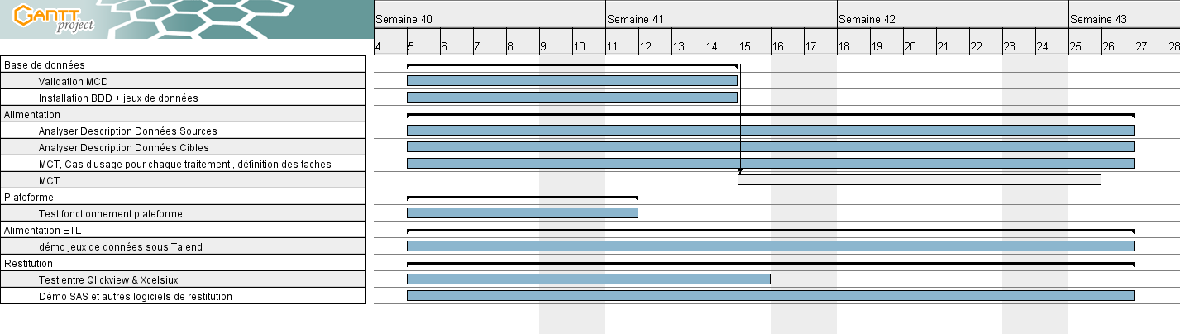

# Ressources allouées

